Fecha: 18 de mayo de 2015

Boletín de prensa Nº 1329

RUEDA DE PRENSA 8 TEMPORADA DE LETRAS Y FERIA DEL LIBRO DE PASTO

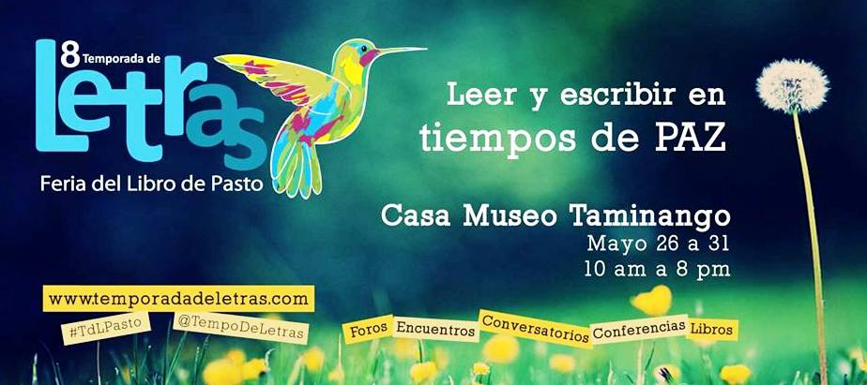

Este miércoles 20 de mayo a las 8:30 de la mañana en Capitán Nirvana del Centro Comercial Galerías segundo piso, se realizará la rueda de prensa para presentar la 8 Temporada de Letras y Feria del Libro de Pasto. Para más información comunicarse al teléfono: 7365679 o al celular: 3004902691 y al correo electrónico: info@temporadadeletras.com

ALCALDÍA DE PASTO SE UNE A CELEBRACIÓN DEL DÍA INTERNACIONAL DE LOS MUSEOS

Con el desarrollo de distintas actividades relacionadas con la memoria y el patrimonio cultural, la Alcaldía de Pasto a través de la Secretaría de Cultura se une a la conmemoración del Día Internacional de los Museos que se lleva a cabo cada 18 de mayo.

Desde el Museo del Carnaval de Negros y Blancos se ha programado para este martes 19 de mayo visitas guiadas para niños, jóvenes y adultos, quienes tendrán la oportunidad de conocer la nueva propuesta museográfica donde se narra con una línea de tiempo el desarrollo de esta fiesta representativa del sur del país que se vive desde el 28 de diciembre hasta el 6 de enero y que por primera vez cuenta con una carroza de las dimensiones reales a las que transitan por la Senda del Carnaval y que es posible gracias a la donación del maestro Franklin Melo, así lo informó la Secretaria de Cultura, María Paula Chavarriaga Rosero

Por otra parte, el Museo del Oro del Banco de la República ha dispuesto a partir de las 2:00 de la tarde de actividades formativas donde el protagonista es el adulto mayor:
Animación pedagógica: escenarios vivos-mitos y leyendas de la región.
Conversatorio: museos para una sociedad sostenible-cuidando el verde de todos los colores.

Las aguateras de la red del adulto mayor, una historia por contar.

Se invita a la ciudadanía a visitar estos espacios que guardan el patrimonio de nuestra ciudad.

Contacto: Secretaria de Cultura, María Paula Chavarriaga R. Celular: 3006196374

17 DE MAYO - DÍA MUNDIAL DE LA HIPERTENSIÓN

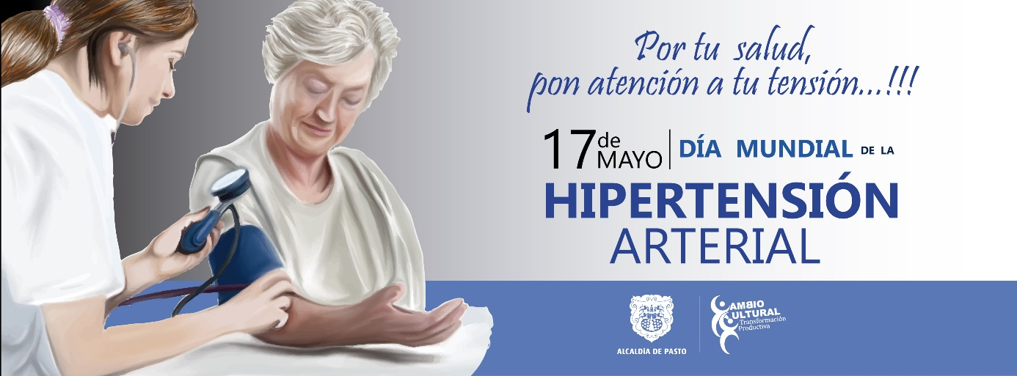

El 17 de Mayo se conmemoró el Día Mundial de la Hipertensión, considerado un problema de salud que afecta a más del 25% de la población. Esta patología es uno de los principales factores de riesgo para las enfermedades cardiovasculares, como el infarto de miocardio, accidentes vasculares cerebrales, insuficiencia cardiaca, entre otras.

Las personas con diabetes son un grupo que tiene mayor riesgo de presentar hipertensión arterial. Más del 80% de los sujetos con diabetes tipo 2, sufren hipertensión y por lo general, necesitan mayor número de medicamentos para normalizar las cifras de tensión. Para conmemorar este día, la Secretaría de Salud dispuso sitios donde se realizaron tamizajes y se informó sobre los factores de riesgo que esta enfermedad ocasiona a toda la población.

Contacto: Secretaria de Salud, Carola Muñoz Rodríguez. Celular: 3183591581

SOCIALIZACIÓN DE METODOLOGÍA SOBRE PROYECTOS CONCERTABLES 2016 EN LA COMUNA 10

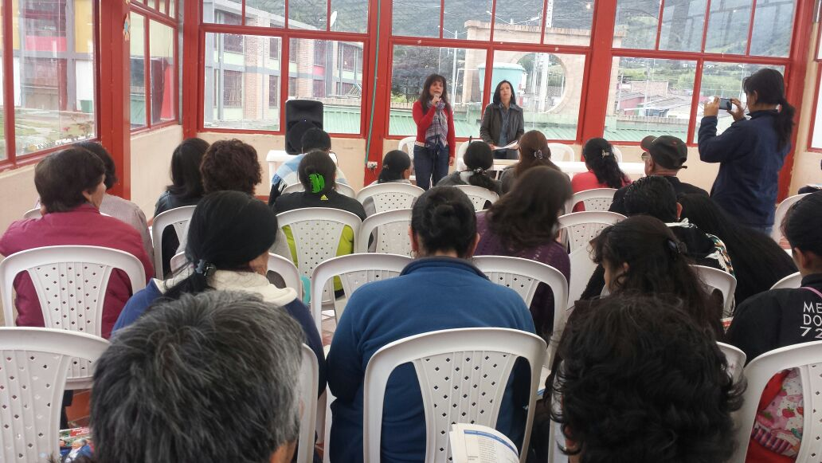

La Secretaría de Desarrollo Comunitario de Alcaldía de Pasto, continuando con el cronograma de Planeación y Presupuesto Participativo 2016, socializó ante Juntas de Acción Comunal (JAC), Juntas Administradoras Locales (JAL), ASOJAC y población sectorial de la comuna 10 y 12, la metodología para identificar los proyectos viables de cada localidad, desde la parte técnica, legal y presupuestal para que la comunidad urbana y rural concerte y ejecute los proyectos que serán priorizados en el año 2016.

Patricia Narváez, Secretaria de la dependencia manifestó que es fundamental que cada vez más personas se vinculen al proceso de participación. “Este año el presupuesto será cercano a los $12 mil millones de pesos, porque para la Administración Municipal la prioridad es solventar las necesidades de las comunas y corregimientos cumpliendo con los requisitos necesarios para su ejecución.

Por otra parte, Ana Milena Enríquez representante del barrio El Cementerio, dijo que las asambleas son de vital importancia para el desarrollo de las comunidades, puesto que son una buena estrategia para que los líderes identifiquen sus necesidades y los proyectos sean una realidad, “en nuestro caso queremos brindarles a las madres cabeza de familia la posibilidad de tener una microempresa que genere ingresos para sus familias".

La Alcaldía de Pasto realiza las socializaciones de la metodología en todos los sectores poblacionales e invita a los representantes de la comuna 5 a la próxima jornada que se desarrollará el martes 19 de mayo, a las 6:00 de la tarde el Salón Comunal del Barrio San Martín.

Contacto: Secretaria de Desarrollo Comunitario, Patricia Narváez Moreno. Celular: 3014068285

CONTINÚA ACOMPAÑAMIENTO A BENEFICIARIOS DE VIVIENDA GRATUITA

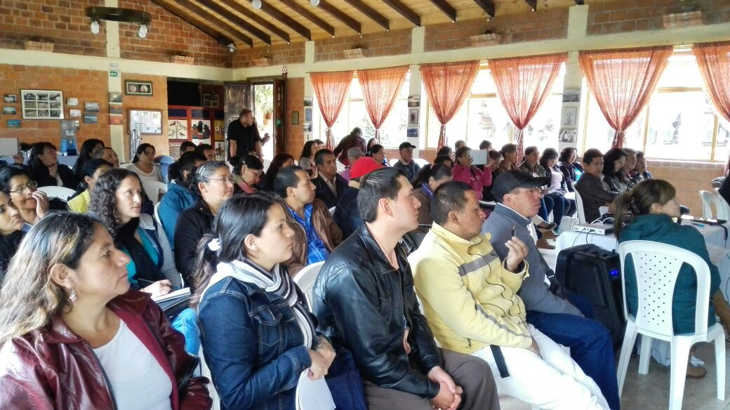

La Alcaldía de Pasto a través del Instituto Municipal de la Reforma Urbana y Vivienda (INVIPASTO) en alianza con el Departamento para la Prosperidad Social (DPS), realizaron una jornada de formación con el objetivo de mejorar la calidad de vida y la convivencia de los beneficiarios del programa de vivienda gratuita dando así continuidad al proceso de acompañamiento, que desde estas entidades se desarrollan con la comunidad.

Mario Enríquez Chenas, Director del INVIPASTO manifestó que se está trabajando en la construcción de tejido social en torno a las familias. “En esta oportunidad tenemos una capacitación dirigida a líderes y representantes de las urbanizaciones San Luis, San Sebastián y Nueva Sindagua, quienes han sido elegidos a través de los Consejos de Administración, para que puedan ser capacitados en temas de propiedad horizontal, de convivencia y resolución de conflictos”.

El Director Regional del DPS Regional Nariño, Hugo Martín Mideros López, indicó que la convivencia es un paso fundamental para que estos procesos se consoliden, “en la medida en que las personas entiendan que a través de la participación y el reconocimiento de conflictos se pueden solucionar cosas, tendríamos la base suficiente para que esas soluciones sean duraderas”.

Representantes y líderes declararon que la participación en estas jornadas es fundamental y además, que es significativo el apoyo que están recibiendo por parte de la Alcaldía y las diferentes entidades. Rodrigo Melo, habitante de la Urbanización San Sebastián afirmó: “tenemos interés en las capacitaciones porque hemos aprendido, sobre todo del Manual de Convivencia, ya que es difícil cambiar de un barrio a otro, pero esto ha servido para tener una integración social y ojalá las capacitaciones fueran más, para uno poder replicar los conocimientos como líder y tener una buena convivencia”. Por su parte, Renán Ortiz, habitante de la Urbanización San Luis insistió en la importancia de este tipo de jornadas, “debemos participar hasta que todos estemos organizados y bien”.

El Director del Invipasto Mario Enríquez Chenas agregó que también hay obras de infraestructura importantes que están ejecutando y gestionando por parte de la Alcaldía, para hacer acompañamiento a los programas de vivienda gratuita. “Acabamos de terminar la pavimentación de cerca de 215 metros lineales en la Urbanización San Luis, que sirve de acceso para la urbanización San Luis, vamos a pavimentar 120 metros para mejorar la vía de acceso a la Urbanización San Sebastián con un inversión importante, cercana a los $200 millones que ya está apropiada por la Secretaría de Infraestructura y se está invirtiendo más de $850 millones en la vía Carlos Pizarro – Nueva Sindagua, que no sólo beneficia a la Urbanización Nueva Sindagua, sino también a otros sectores como son los barrio Manantial, Orquídeas, El Paraíso entre otros” concluyó el funcionario.

En las Mesas Territoriales de acompañamiento social que se llevan a cabo cada mes, participan entidades del Gobierno Nacional, Regional y Municipal además de comunidad.

Contacto: Director INVIPASTO, Mario Enríquez Chenas. Celular: 3182544376

INICIÓ CURSO GRATUITO PARA JÓVENES SOBRE FORMULACIÓN Y GESTIÓN DE PROYECTOS

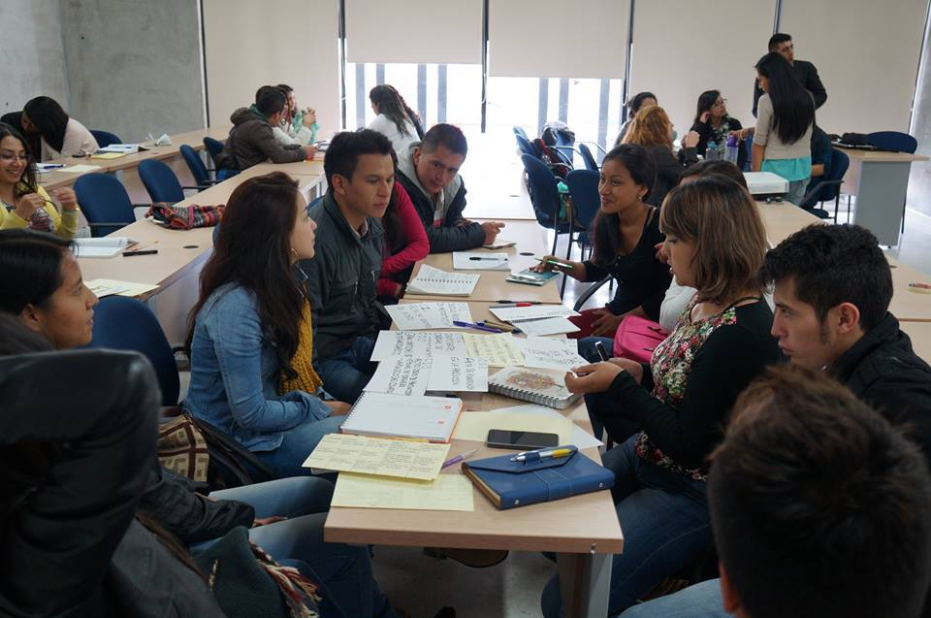

Con el propósito de formar líderes que aporten a la planificación y gestión del desarrollo, la Alcaldía de Pasto, a través de la Dirección Administrativa de Juventud y la Escuela de Administración Pública ESAP, dieron apertura al curso gratuito ´Formulación y Gestión de Proyectos´ con 60 jóvenes del municipio de Pasto que fueron seleccionados en el primer grupo de la convocatoria.
La Directora Administrativa de Juventud (e) Andrea Lozano, señaló que es importante aprovechar las oportunidades actuales para volver reales las intenciones de planificación de proyectos de calidad, bien formulados, pertinentes y acompañados de gestión eficaz, lo que se requiere para concretar las acciones en marcha.

REAPERTURA DE LA CICLOVIDA DOMINICAL

La Alcaldía de Pasto a través de sus dependencias inició la reapertura de la “Ciclovida Dominical”, un espacio para disfrutar en familia y donde los protagonistas en esta ocasión fueron las niñas, niños y jóvenes que se dieron cita desde las 9:00 de la mañana y tuvieron la oportunidad de recorrer un trayecto de 7 kilómetros en doble flujo, desde la Plaza de Nariño hasta la Avenida los Estudiantes.

La jornada contó con la participación de la Secretaría de Tránsito, los Guardianes de la Ciclovida y Pasto Deporte; asímismo, los asistentes disfrutaron de la acostumbrada Recreovida con actividad física musicalizada y coordinada por el grupo Zarandéate Pasto.

Contacto: Directora Pasto Deporte, Claudia Marcela Cano Rodríguez. Celular: 3117004429

Pasto Transformación Productiva

Oficina de Comunicación Social
Alcaldía de Pasto

